111-1 535313

進階可程式邏輯系統設計與應用

Advanced Programmable Logic System Design and Application

實驗編號 : LAB08

實驗名稱 : HPS FPGA and Custom QSYS Component

結報完成日期 : 2022.12.05

姓名 : 王語

系級 : 機械四

學號 : 0811127

1. 實驗目的

本實驗藉由Qsys連接DE1-SoC上的ARM以及FPGA，以熟悉基於SoC 的 FPGA 嵌入式系統硬體與軟體開發流程。

說明[1] : HPS是基於ARM的處理器，具有豐富的周邊電路和存儲介面。HPS和 FPGA不僅能夠獨立工作，也能通過高性能 AXI 總線橋接實現高速寬頻行數據傳輸，此部分配置可以藉由Quartus II 中的Custom QSYS完成開發，這個總線是雙向的且支持同時讀寫的功能。

ARM部分以 C語言開發，而FPGA部分則支持Verilog。

1. Verilog 程式碼

為了節省空間，只貼由我撰寫的兩行程式碼。



另外，E3下載的v檔案中有部分wire沒有宣告，已將其更正。

1. C 程式碼

由於執行過程七節管沒有正常工作，我將助教給的程式碼做了小更動，移除了兩行註解。

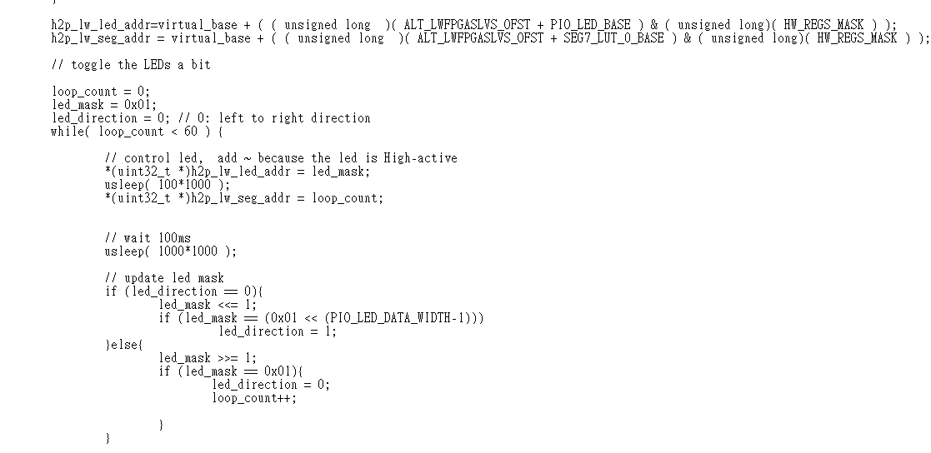

1. hps_0

#ifndef _ALTERA_HPS_0_H_

#define _ALTERA_HPS_0_H_

/*

* This file was automatically generated by the swinfo2header utility.

*

* Created from SOPC Builder system 'soc_system' in

* file './soc_system.sopcinfo'.

*/

/*

* This file contains macros for module 'hps_0' and devices

* connected to the following masters:

* h2f_axi_master

* h2f_lw_axi_master

*

* Do not include this header file and another header file created for a

* different module or master group at the same time.

* Doing so may result in duplicate macro names.

* Instead, use the system header file which has macros with unique names.

*/

/*

* Macros for device 'onchip_memory2_0', class 'altera_avalon_onchip_memory2'

* The macros are prefixed with 'ONCHIP_MEMORY2_0_'.

* The prefix is the slave descriptor.

*/

#define ONCHIP_MEMORY2_0_COMPONENT_TYPE altera_avalon_onchip_memory2

#define ONCHIP_MEMORY2_0_COMPONENT_NAME onchip_memory2_0

#define ONCHIP_MEMORY2_0_BASE 0x0

#define ONCHIP_MEMORY2_0_SPAN 65536

#define ONCHIP_MEMORY2_0_END 0xffff

#define ONCHIP_MEMORY2_0_ALLOW_IN_SYSTEM_MEMORY_CONTENT_EDITOR 0

#define ONCHIP_MEMORY2_0_ALLOW_MRAM_SIM_CONTENTS_ONLY_FILE 0

#define ONCHIP_MEMORY2_0_CONTENTS_INFO ""

#define ONCHIP_MEMORY2_0_DUAL_PORT 0

#define ONCHIP_MEMORY2_0_GUI_RAM_BLOCK_TYPE AUTO

#define ONCHIP_MEMORY2_0_INIT_CONTENTS_FILE soc_system_onchip_memory2_0

#define ONCHIP_MEMORY2_0_INIT_MEM_CONTENT 1

#define ONCHIP_MEMORY2_0_INSTANCE_ID NONE

#define ONCHIP_MEMORY2_0_NON_DEFAULT_INIT_FILE_ENABLED 0

#define ONCHIP_MEMORY2_0_RAM_BLOCK_TYPE AUTO

#define ONCHIP_MEMORY2_0_READ_DURING_WRITE_MODE DONT_CARE

#define ONCHIP_MEMORY2_0_SINGLE_CLOCK_OP 0

#define ONCHIP_MEMORY2_0_SIZE_MULTIPLE 1

#define ONCHIP_MEMORY2_0_SIZE_VALUE 65536

#define ONCHIP_MEMORY2_0_WRITABLE 1

#define ONCHIP_MEMORY2_0_MEMORY_INFO_DAT_SYM_INSTALL_DIR SIM_DIR

#define ONCHIP_MEMORY2_0_MEMORY_INFO_GENERATE_DAT_SYM 1

#define ONCHIP_MEMORY2_0_MEMORY_INFO_GENERATE_HEX 1

#define ONCHIP_MEMORY2_0_MEMORY_INFO_HAS_BYTE_LANE 0

#define ONCHIP_MEMORY2_0_MEMORY_INFO_HEX_INSTALL_DIR QPF_DIR

#define ONCHIP_MEMORY2_0_MEMORY_INFO_MEM_INIT_DATA_WIDTH 64

#define ONCHIP_MEMORY2_0_MEMORY_INFO_MEM_INIT_FILENAME soc_system_onchip_memory2_0

/*

* Macros for device 'pio_led', class 'altera_avalon_pio'

* The macros are prefixed with 'PIO_LED_'.

* The prefix is the slave descriptor.

*/

#define PIO_LED_COMPONENT_TYPE altera_avalon_pio

#define PIO_LED_COMPONENT_NAME pio_led

#define PIO_LED_BASE 0x0

#define PIO_LED_SPAN 32

#define PIO_LED_END 0x1f

#define PIO_LED_BIT_CLEARING_EDGE_REGISTER 0

#define PIO_LED_BIT_MODIFYING_OUTPUT_REGISTER 0

#define PIO_LED_CAPTURE 0

#define PIO_LED_DATA_WIDTH 10

#define PIO_LED_DO_TEST_BENCH_WIRING 0

#define PIO_LED_DRIVEN_SIM_VALUE 0

#define PIO_LED_EDGE_TYPE NONE

#define PIO_LED_FREQ 50000000

#define PIO_LED_HAS_IN 0

#define PIO_LED_HAS_OUT 1

#define PIO_LED_HAS_TRI 0

#define PIO_LED_IRQ_TYPE NONE

#define PIO_LED_RESET_VALUE 1023

/*

* Macros for device 'SEG7_LUT_0', class 'SEG7_LUT'

* The macros are prefixed with 'SEG7_LUT_0_'.

* The prefix is the slave descriptor.

*/

#define SEG7_LUT_0_COMPONENT_TYPE SEG7_LUT

#define SEG7_LUT_0_COMPONENT_NAME SEG7_LUT_0

#define SEG7_LUT_0_BASE 0x20

#define SEG7_LUT_0_SPAN 4

#define SEG7_LUT_0_END 0x23

/*

* Macros for device 'sysid_qsys', class 'altera_avalon_sysid_qsys'

* The macros are prefixed with 'SYSID_QSYS_'.

* The prefix is the slave descriptor.

*/

#define SYSID_QSYS_COMPONENT_TYPE altera_avalon_sysid_qsys

#define SYSID_QSYS_COMPONENT_NAME sysid_qsys

#define SYSID_QSYS_BASE 0x10000

#define SYSID_QSYS_SPAN 8

#define SYSID_QSYS_END 0x10007

#define SYSID_QSYS_ID 2899645186

#define SYSID_QSYS_TIMESTAMP 1670153700

/*

* Macros for device 'jtag_uart', class 'altera_avalon_jtag_uart'

* The macros are prefixed with 'JTAG_UART_'.

* The prefix is the slave descriptor.

*/

#define JTAG_UART_COMPONENT_TYPE altera_avalon_jtag_uart

#define JTAG_UART_COMPONENT_NAME jtag_uart

#define JTAG_UART_BASE 0x20000

#define JTAG_UART_SPAN 16

#define JTAG_UART_END 0x2000f

#define JTAG_UART_IRQ 2

#define JTAG_UART_READ_DEPTH 64

#define JTAG_UART_READ_THRESHOLD 8

#define JTAG_UART_WRITE_DEPTH 64

#define JTAG_UART_WRITE_THRESHOLD 8

#endif /* _ALTERA_HPS_0_H_ */

1. 實驗結果

Putty執行

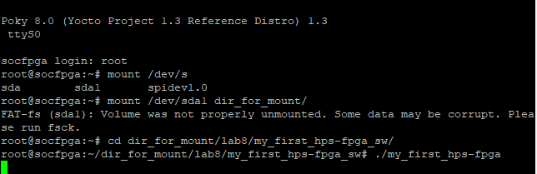

Sof檔案燒錄完成

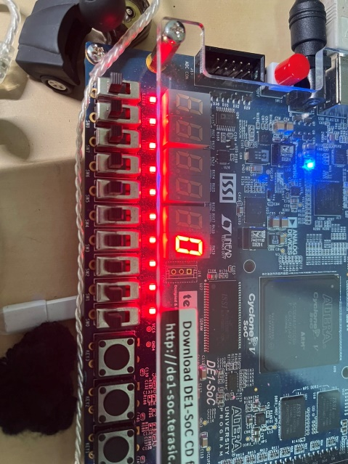

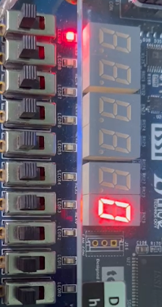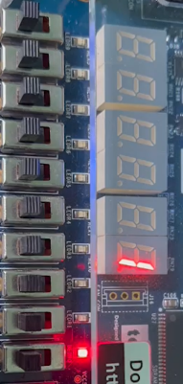運行結果如同DEMO影片，執行跑馬燈，LED燈從最右邊開始閃爍至最左邊，再由最左邊閃爍回到最右邊，當最右邊的LED燈再次亮起時，七節管的數字+1。

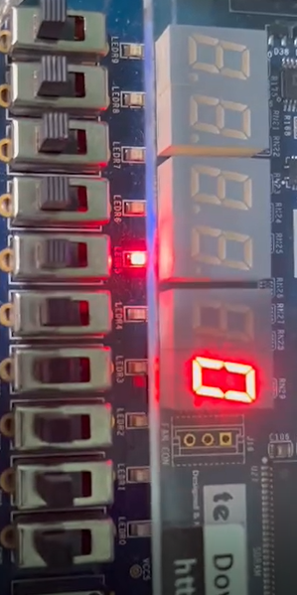

1. RTL

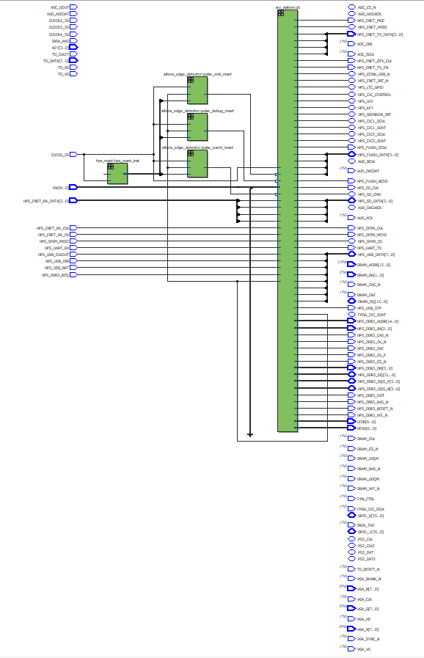

1. 問題與討論
2. 照著實驗講義之步驟操作，卻出現缺少hps_0的錯誤

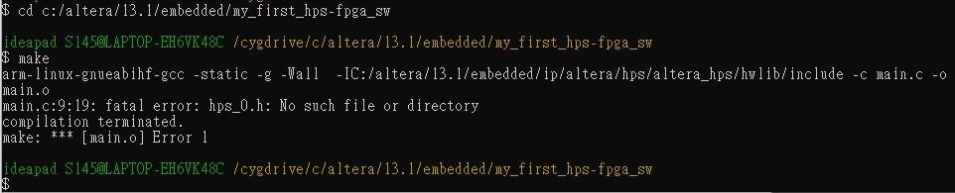

而且生成出來的hps_0似乎也存在錯誤

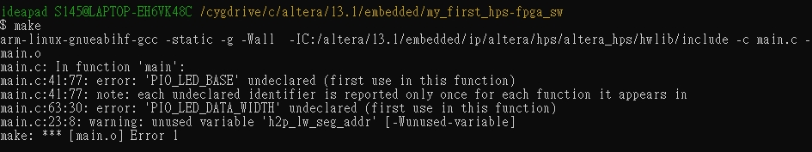

為了解決此問題，自行創建一個新的generate_hps_qsys_header.sh檔，方法如同參考資料[2] 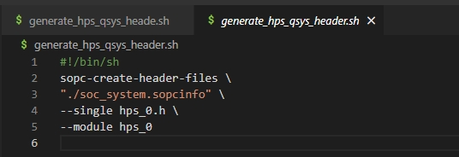

並以新生成的檔案取代舊版的即可解決問題。

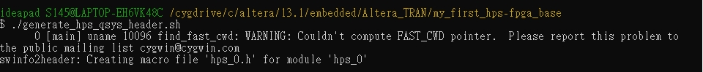

1. 在Qsys中創建SEG7_LUT時，因為缺少了write_en，因此無法順利生成，將SEG7_LUT.v中的註解取消即可順利運行。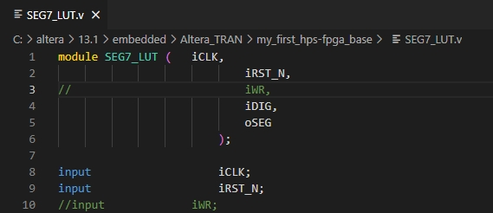

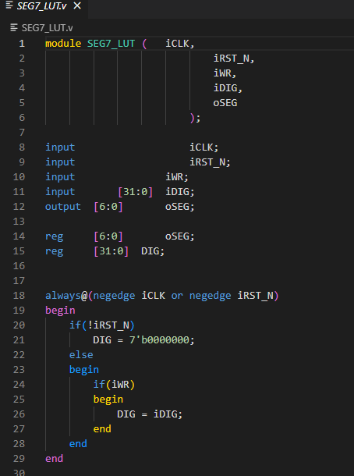

1. 燒錄sof檔並在putty上運行，不過LED跑馬燈跑完一輪後，七節管上的數字並沒有增加，花費數個小時，反覆檢查Qsys走線，以及SEG7_LUT.v是否存在錯誤，結果發現是C檔案中七節管數字的程式碼備註解掉了，不知道是不是助教故意設下的陷阱，但有一點考以很確定，這個程式的設計者是個狠人，因為使用記事本，程式碼沒有顏色，真的很難發現。

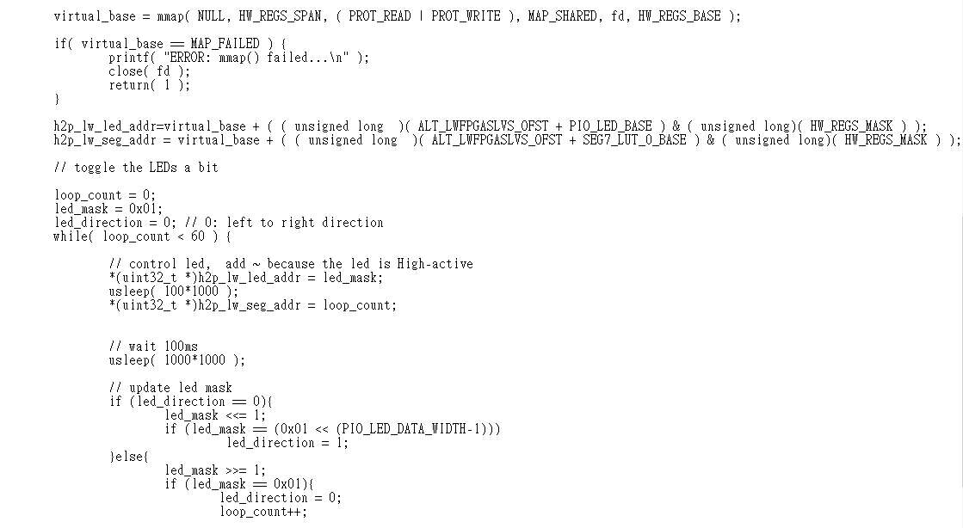

1. 在講義中並沒有說明.seg7_lut_0_conduit_end_export要接到哪裡，經過一番研究後發現要接在HEX0上。



1. 若要使結果和DEMO影片一致，則不可以用4’b0000作為HEX1~HEX5的輸入，即便沒有給予訊號也不可使他默認接地，否則七節管會輸出8。為了解決此問題，我直接將Output的HEX1~HEX5移除。
2. 心得

這次實驗好困難，做的我心好累，不是不會打，是不知道錯在哪，對於嵌入式我一向很害怕，如果只是要打程式，我很會抓BUG，不過這種系統類、架構相關的問題，在加上對於開發軟體的不熟悉，讓我挫敗連連。

心好累，希望期末專題可以順順利利。

1. 參考資料

[1] HPS基本概念及其設計 - noticeable - 博客園 (cnblogs.com)

https://www.cnblogs.com/noticeable/p/9378394.html

[2] 【友晶科技Terasic】用sopc-create-header-files工具生成FPGA..

https://www.cnblogs.com/DoreenLiu/p/15308574.html